Отчет по лабораторной работе №3

Дубровина М. Б19-511

Построить сечения Пуанкаре следующих динамических систем для нескольких значений параметров из указанных интервалов. В отчете привести несколько сечений Пуанкаре для различных величин параметров, соответствующие им фазовые портреты и предположить возможный сценарий перехода к хаосу.

$$4. \ddot{x}+\dot{x}-10x+100x^{3}=f\sin{3.5t}, f∈\left[0.849,0.850\right].$$

$Система в нормальном виде$:

$$\left\{\begin{aligned}\dot{x}=y \\ \dot{y}= -y+10-100x^{3}+fsin(3.5t)\end{aligned}\right.$$

**1. Построим фазовый портрет и сечение Пуанкаре при параметре f = 0.850:**

Фазовый портрет:

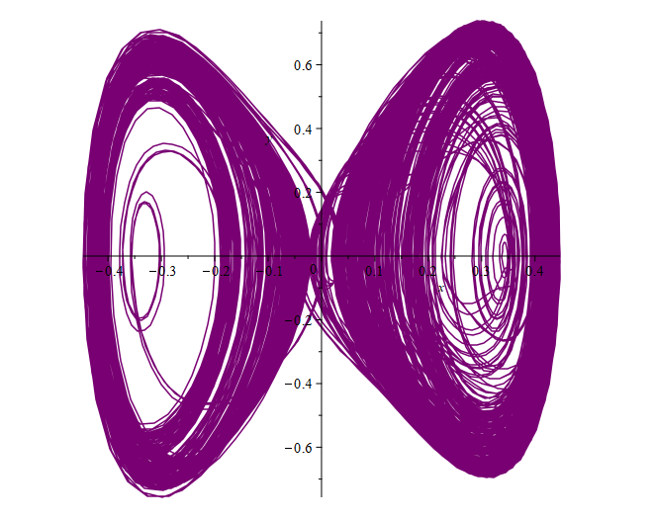

Сечение прямой x = 0.3

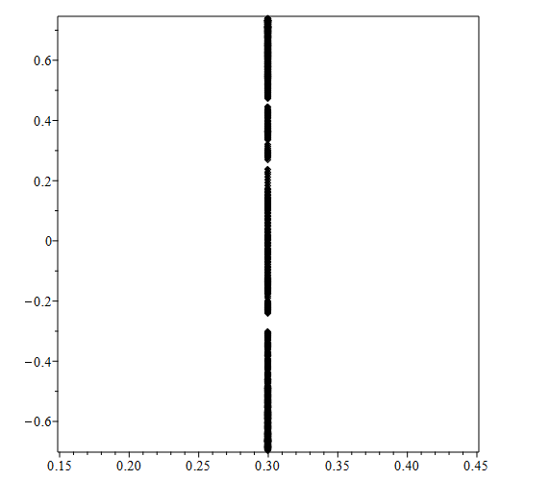

**2. Построим фазовый портрет и сечение Пуанкаре при параметре f = 0.849:**

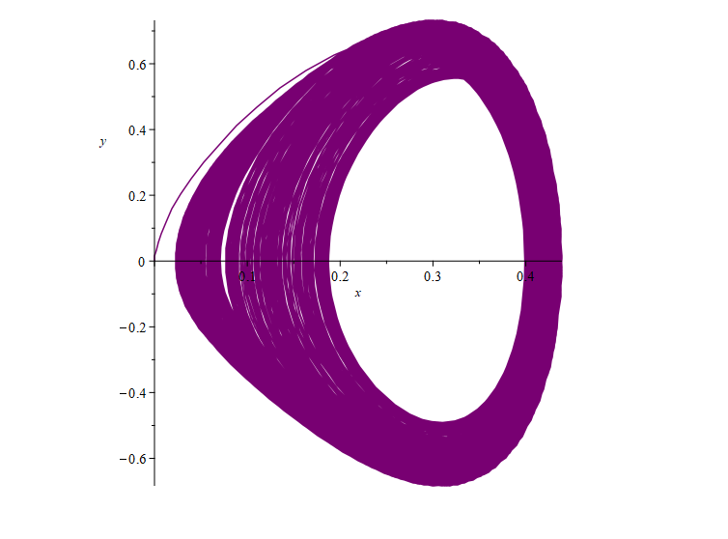

Сечение прямой х = 0.3

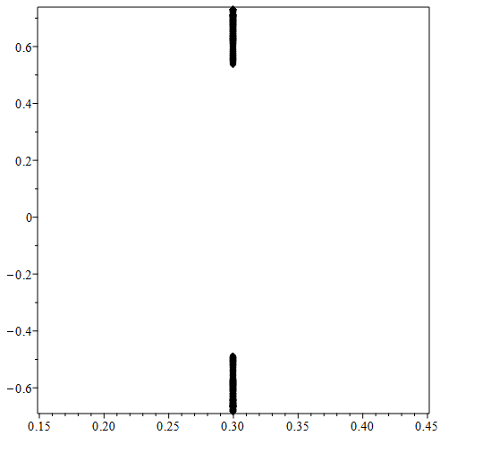

**3. Построим фазовый портрет и сечение Пуанкаре при параметре f = 0.8495:**

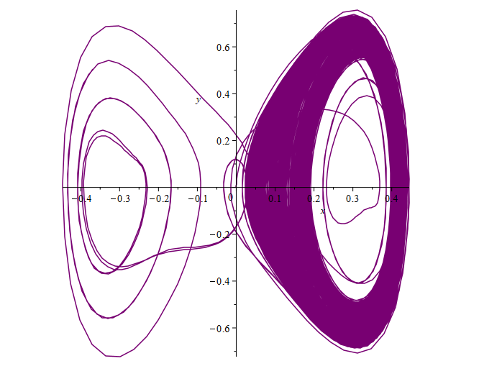

Сечение прямой x = 0.3:

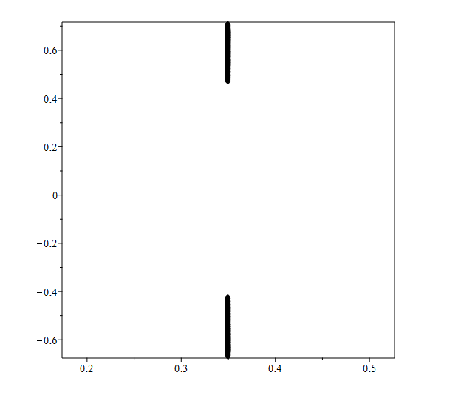

**4. Построим фазовый портрет и сечение Пуанкаре при параметре f = 0.8498:**

Фазовый портрет:

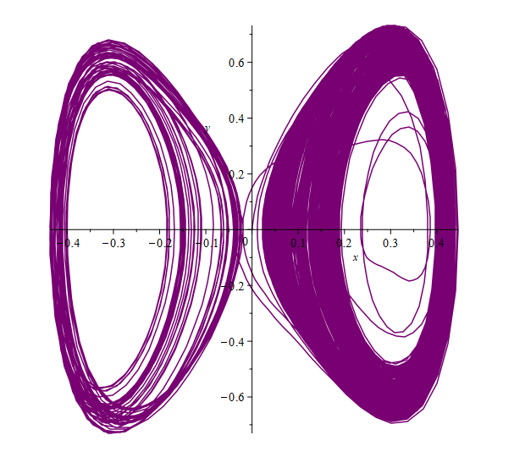

Сечение прямой x = 0.3

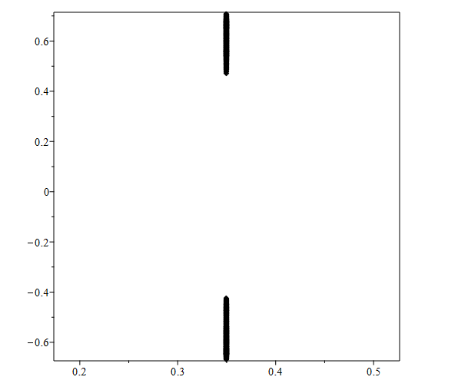

**5. Бифуркационная диаграмма:**

